注册：SNJB0102
气 象 信 息 快 报
陕西省气象灾害应急指挥部办公室
陕西省气象局
2025年 第302期 2025年10月29日07时

昨日全省大部以晴天到多云为主 日最高气温继续回升
昨日至今晨全省共26个区县出现浓雾或强浓雾
昨日全省大部以晴天到多云天气为主，部分地方出现零星小雨，最大麟游峡口水库6.7毫米。昨日全省最高气温16～24℃，最高旬阳23.9℃，西安站20.4℃，其中陕北中北部、关中西部和南部部分、陕南部分地方较前一日升温2～5℃，升幅最大为紫阳5.2℃。今晨（截至06时）陕北中北部部分地方共87站最低气温低于0℃。全省最低气温分布：陕北-6～11℃，最低神木市圪丑沟站-5.9℃；关中0～16℃，最低耀州教场坪村站0.3℃，西安站11.4℃；陕南2～15℃，最低留坝西岭站2.3℃。昨日至今晨陕北中南部、关中西北部部分和南部部分、陕南局地共26个区县出现强浓雾或浓雾。
预警信息发布：昨日至今晨全省共发布大雾橙/黄色预警信号44期。

预计今日白天我省南部有小到中雨天气
预计今天白天：陕北晴天间多云，关中、陕南阴天间多云，秦岭山区、陕南有小雨或阵雨（0.1～5毫米），陕南南部部分地方有中雨（5～15毫米）。清晨关中部分地方、陕南部分地方、秦巴山区有大雾。今天晚上：陕北晴天间多云，关中、陕南多云间阴天，陕北西部、陕南南部部分地方有分散性小雨或阵雨（0.1～5毫米）（图1）。夜间至清晨陕北南部、关中部分地方、陕南部分地方、秦巴山区有大雾。
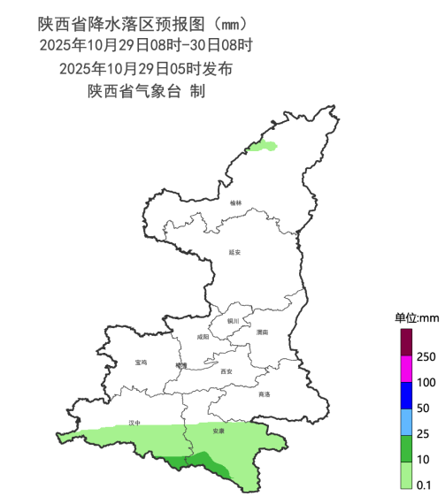
图1 10月29日08时-30日08时降水落区预报图
30日:陕北多云转晴天，关中、陕南阴天转晴天。陕北部分、关中北部及秦岭山区、陕南部分地方有分散性小雨或阵雨（0.1～15毫米），陕北西部局地有小雨或雨夹雪（0.1～1毫米）。清晨关中部分地方、陕南部分地方、秦巴山区有大雾。日平均气温陕北大部下降4℃左右，陕北东部局地下降 6～8℃。31日:陕北晴天间多云，关中、陕南晴天转多云。关中南部局地、陕南部分地方有分散性小雨或阵雨（0.1～1毫米）。陕北北部及西部局地有霜冻。11月1日：全省晴天间多云，陕南南部局地小雨。陕北、关中北部有4～5级偏北风，且日平均气温下降4℃左右。2日：全省晴天转阴天，大部分地方有小雨。3日:全省阴天，陕北南部、关中、陕南大部分地方有小雨。4日：全省阴天转多云，陕北南部、关中大部和陕南大部有小雨。5日：全省多云间晴天。6日：全省多云转阴天。7日：全省阴天有小到中雨。后期天气趋势（11月8-11日）：受西风气流影响，我省各地天气逐渐转好。
主要城市天气预报
城市 | 今天白天 | 今天夜里 | 24h气温 | 24h—48h |  | 48h—72h
 |  |  |  | 天气 | 气温 | 天气 | 气温
西安 | 多云 | 多云 | 9～16℃ | 多云 | 9～20℃ | 多云 | 10～20℃
榆林 | 多云 | 晴天 | 2～18℃ | 晴天转多云 | 3～13℃ | 晴天转多云 | 1～13℃
延安 | 阴天 | 晴天 | 4～19℃ | 晴天转小雨 | 4～14℃ | 晴天转阴天 | 2～15℃
宝鸡 | 阴天 | 多云 | 7～16℃ | 多云转阴天 | 10～22℃ | 多云转阴天 | 12～20℃
咸阳 | 多云 | 多云 | 9～17℃ | 多云 | 9～20℃ | 多云 | 9～20℃
渭南 | 多云 | 晴天 | 9～16℃ | 晴天转多云 | 9～19℃ | 晴天转多云 | 10～19℃
铜川 | 阴天 | 晴天 | 7～16℃ | 晴天转阴天 | 7～18℃ | 晴天转阴天 | 6～17℃
杨凌 | 阴天 | 多云 | 8～17℃ | 多云转阴天 | 8～19℃ | 多云转阴天 | 11～20℃
汉中 | 小雨 | 多云 | 11～14℃ | 多云转阴天 | 12～20℃ | 阴天 | 11～19℃
安康 | 小雨 | 阴天 | 11～15℃ | 阴天 | 12～21℃ | 阴天 | 10～20℃
商洛 | 阴天 | 阴天 | 6～15℃ | 阴天 | 7～22℃ | 阴天 | 8～20℃

报：省委、人大、政府、政协领导同志，省委、人大、政府、政协办公厅。
送：省委宣传部、省委网信办、省发展和改革委员会、省教育厅、省工业和信息化厅、省公安厅、省民政厅、省财政厅、省自然资源厅、省生态环境厅、省住房和城乡建设厅、省交通运输厅、省水利厅、省农业农村厅、省商务厅、省文化和旅游厅、省卫生健康委员会、省应急管理厅、西北能源监管局、省林业局、省广播电视局、省文物局、省人民防空办公室、省邮政管理局、省通信管理局、省军区、武警陕西省总队、省消防救援总队。
制作：牛亚萍 联系电话：81619177 手机：13572997958 邮箱：xyjzh@126.com


